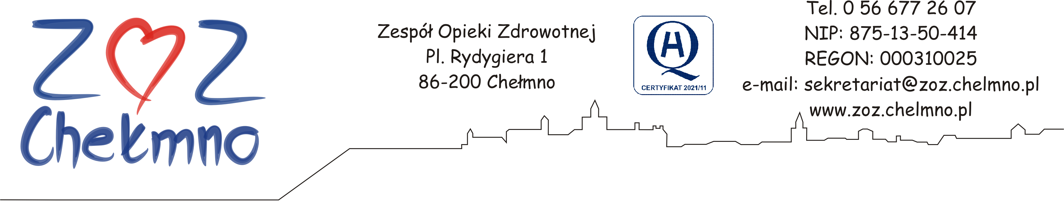

Chełmno, dnia 23.03.2023 r.

N/znak: ZOZ.II/ZP/67/2023

WYJAŚNIENIA TREŚCI ZAPYTANIA OFERTOWEGO

Zespół Opieki Zdrowotnej w Chełmnie poniżej wyjaśnia treść Zapytania ofertowego sporządzonego w postępowaniu pn. „Dostawa odzieży dla pracowników ZOZ w Chełmnie” (nr post. 12/2023).

Pytanie nr 1
W związku z udzielonymi odpowiedziami, oraz zapisami we wzorze umowy zamawiający wymaga odzieży zgodnej z normą CEN/TS 14237 – Tekstylia w systemie zdrowia.
Czy zamawiający dopuszcza certyfikat wydany przez jednostkę notyfikowaną na tkaninę z której zostanie wykonana odzież?
Wychodzimy z prośbą o odstąpienie od wymogu posiadania certyfikatu na wyrób gotowy zgodnie z normą CEN/TS 14237 a zastąpienie go certyfikatem wydanym przez jednostkę notyfikatną na tkaninę z której będziemy produkowany asortyment.
Ponadto proponujemy przedłożenie deklaracji producenta na zgodność odzieży z normę PN - EN 13688.
Odpowiedź: Tak, Zamawiający dopuszcza certyfikat wydany przez jednostkę notyfikowaną na tkaninę, z której zostanie wykonana odzież, potwierdzający zgodność z normą CEN/TS 14237. Zamawiający nie wymaga przedłożenia deklaracji producenta na zgodność odzieży z normę PN - EN 13688.

